Ciclo “CÓRDOBA PROVINCIA DE ARTISTAS”
“ENSAMBLE ÍRIDE”
“Barroco inglés - alemán - italiano”

Domingo, 04 de agosto de 2019 | 16:00 hs.

ESTANCIA JESUITICA JESÚS MARÍA
Pedro de Oñate 265, X5220 Jesús María
Provincia de Córdoba
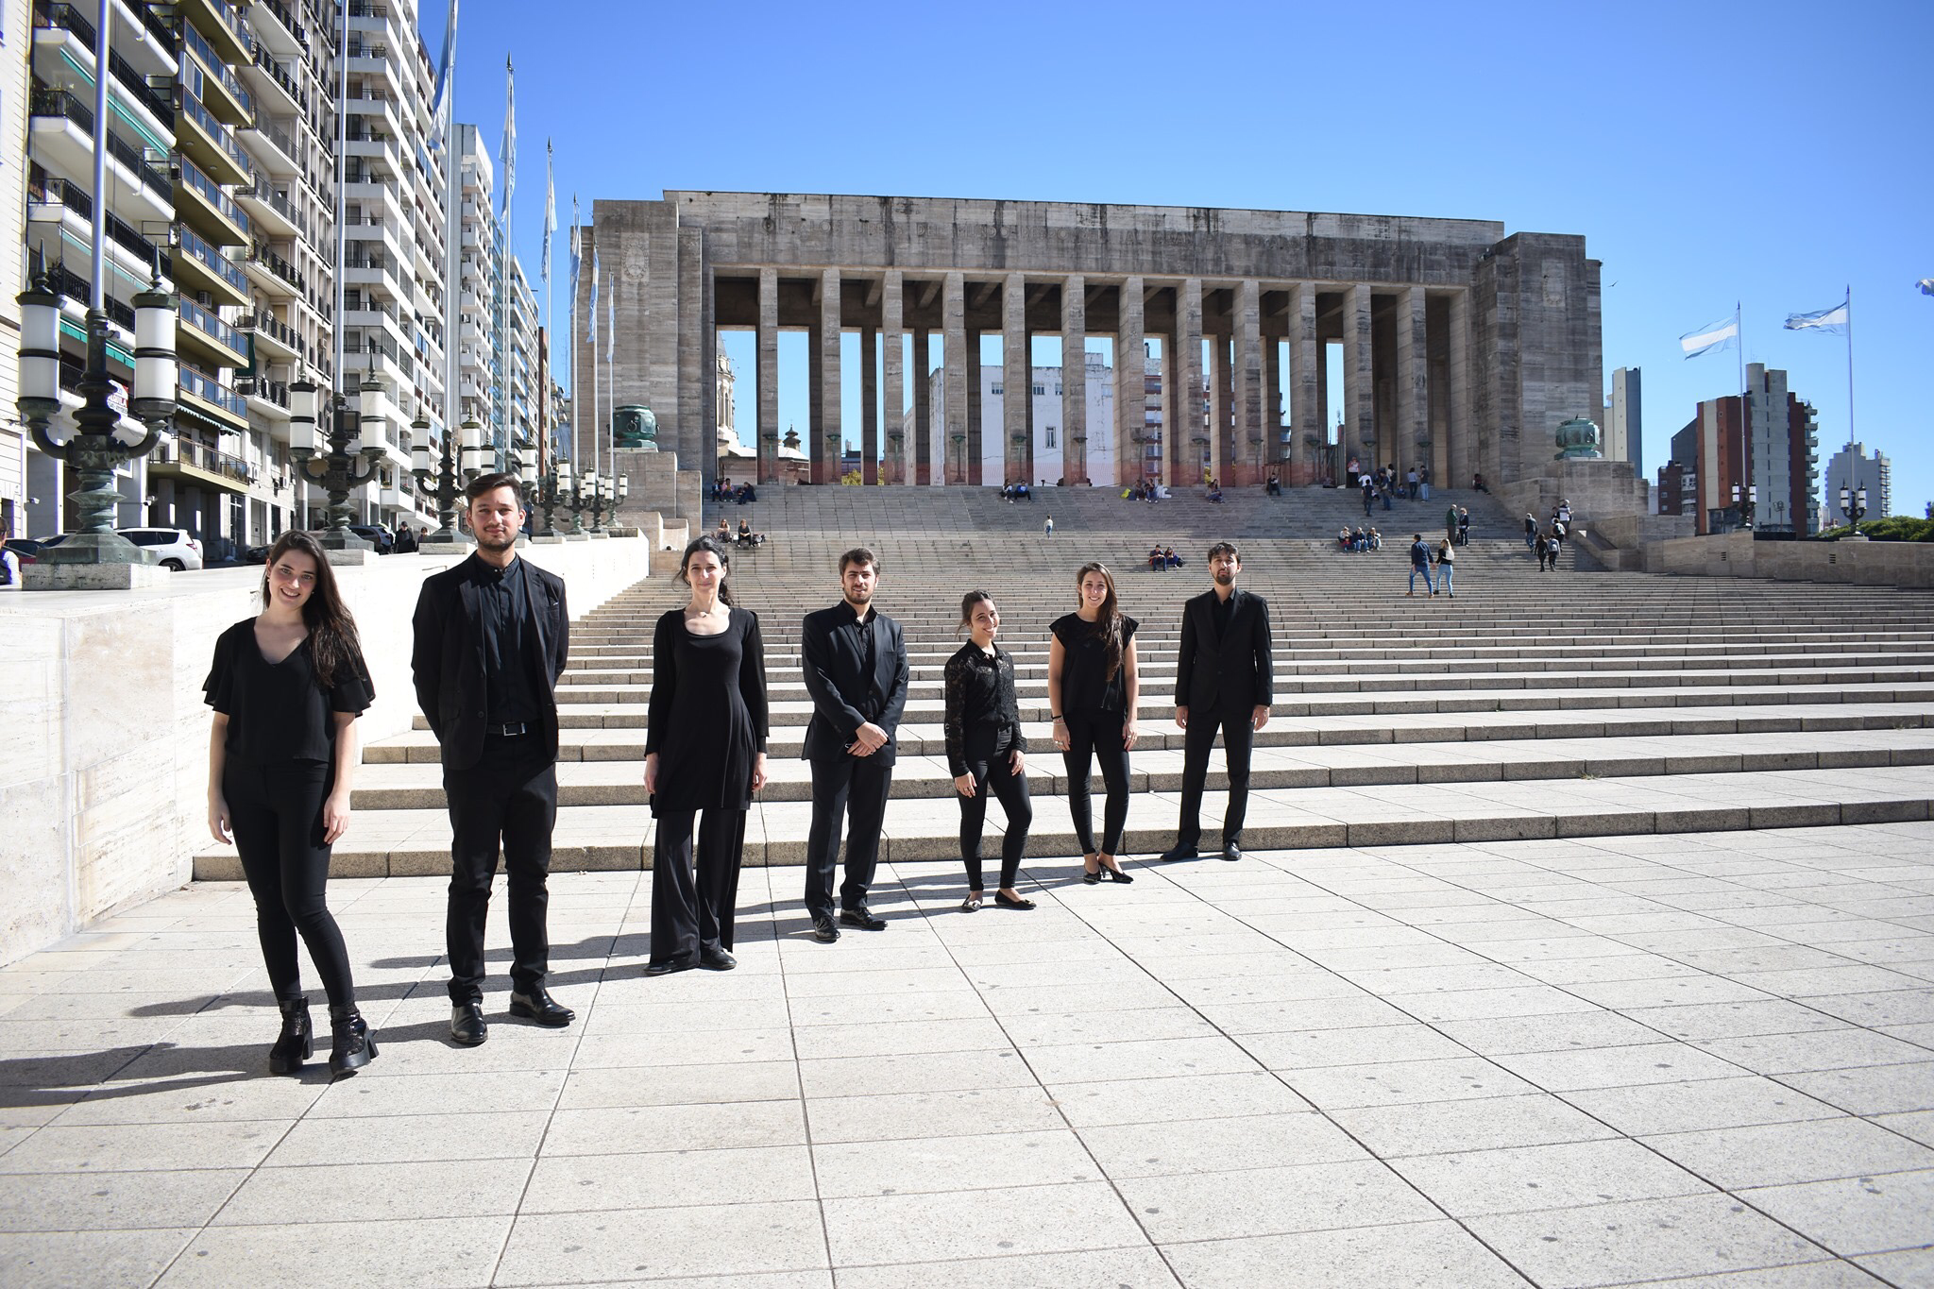

Organiza y produce: Fundación Pro Arte Córdoba
Auspician: Colegio de Arquitectos de Jesús María -

La Fundación Pro Arte Córdoba presenta en la continuidad del ciclo “Córdoba Provincia de Artistas” al ENSAMBLE ÍRIDE, joven agrupación musical basada en la ciudad de Rosario dedicada a la interpretación de la música barroca con instrumentos de época. El repertorio a interpretar abarcará los siglos XVII y XVIII del barroco inglés, alemán e italiano.
El concierto tendrá lugar el domingo 04 de agosto a las 16:00 horas en el predio del Museo Jesuítico Nacional: Estancia de Jesús María, ubicado en calle Pedro de Oñate 265 de la localidad de Jesús María, Córdoba.

La entrada será libre y el público puede colaborar con un bono contribución a beneficio del Museo Jesuítico.
PROGRAMA: “Barroco inglés – alemán – italiano”
Avison, Charles - Concerto grosso en Re menor No. 3 (basado en una sonata de Domenico Scarlatti)
Corelli, Arcangelo - Concerto grosso en Do menor, Op. 6, No. 3
Telemann, Georg Phillip - Concerto para flauta en Re mayor, TWV 51:D2
Haendel, George Frederic - Concerto grosso en La menor, HWV 322, Op. 6, No. 4
Vivaldi, Antonio - Concerto en La menor, RV 522, Op. 3, No. 8

ENSAMBLE ÍRIDE
Es un conjunto musical de la ciudad de Rosario que se dedica a la interpretación de la música barroca con instrumentos de época. Está formado por músicos destacados y de amplia formación que buscan una interpretación historicista del repertorio. Integrantes: Violines: Gustavo Di Giannantonio, Hernán Rodriguez, Albertina Conde, Demis Druetta. Flauta: Verónica Di Giannantonio. Viola: Marina Giandomenico. Cello: Claudia Di Giannantonio. Contrabajo Continuo: Mauricio Diez; Claviceballo: Alicia Naief.
Acerca del ciclo “Córdoba Provincia de Artistas”:
Este ciclo tiene como propósito difundir y promover músicos locales, nacionales y del exterior de alto nivel artístico para hacerlos conocer al público de la ciudad de Córdoba y poblaciones del interior provincial, entendiendo el concepto “Córdoba Provincia de Artistas” en su doble acepción: Córdoba como provincia en la cual nacen y se forman artistas de primer nivel y Córdoba como receptora de artistas de primer nivel internacional. El ciclo se inicia en el año 2012. Esta es por lo tanto la octava temporada. Este ciclo le ha permitido a la Fundación Pro Arte Córdoba poder realizar acciones en el interior provincial llevando a lugares que no tienen mucha actividad cultural manifestaciones artísticas de gran nivel, posibilitando a otros públicos acceder a estos artistas que de otro modo no llegarían por razones geográficas y/o por costos de producción.
Acerca del Museo Jesuítico: Estancia Jesús María:
La Estancia Jesuítica de Jesús y María, es una de las cinco estancias jesuíticas cordobesas del interior provincial (Caroya, Jesús María, Santa Catalina, La Candelaria y Alta Gracia), las cuales, junto a la iglesia de la Compañía de Jesús, la Capilla Doméstica, el Colegio Nacional Monserrat y la Casa de Trejo, en la ciudad de Córdoba, han sido declaradas Patrimonio de la Humanidad por UNESCO, el 29 de noviembre del año 2000 y Museo Jesuítico Nacional.
Acerca de la Fundación Pro Arte Córdoba:
Con una trayectoria que este año cumple las cuatro décadas, la Fundación Pro Arte Córdoba es una de las instituciones sin fines de lucro más importantes del interior del país, con una prolífica agenda de actividades destinadas a promover y difundir la cultura local e internacional desde la capital mediterránea argentina y localidades del interior provincial.
Para mayor información:+54 9 351 209 0393 info@proartecordoba.org | www.proartecordoba.org

